Wpływ znaku faz NAO w okresie zimowym na bilans wodny
i możliwości wystąpienia suszy w ciepłej porze roku na obszarze Polski

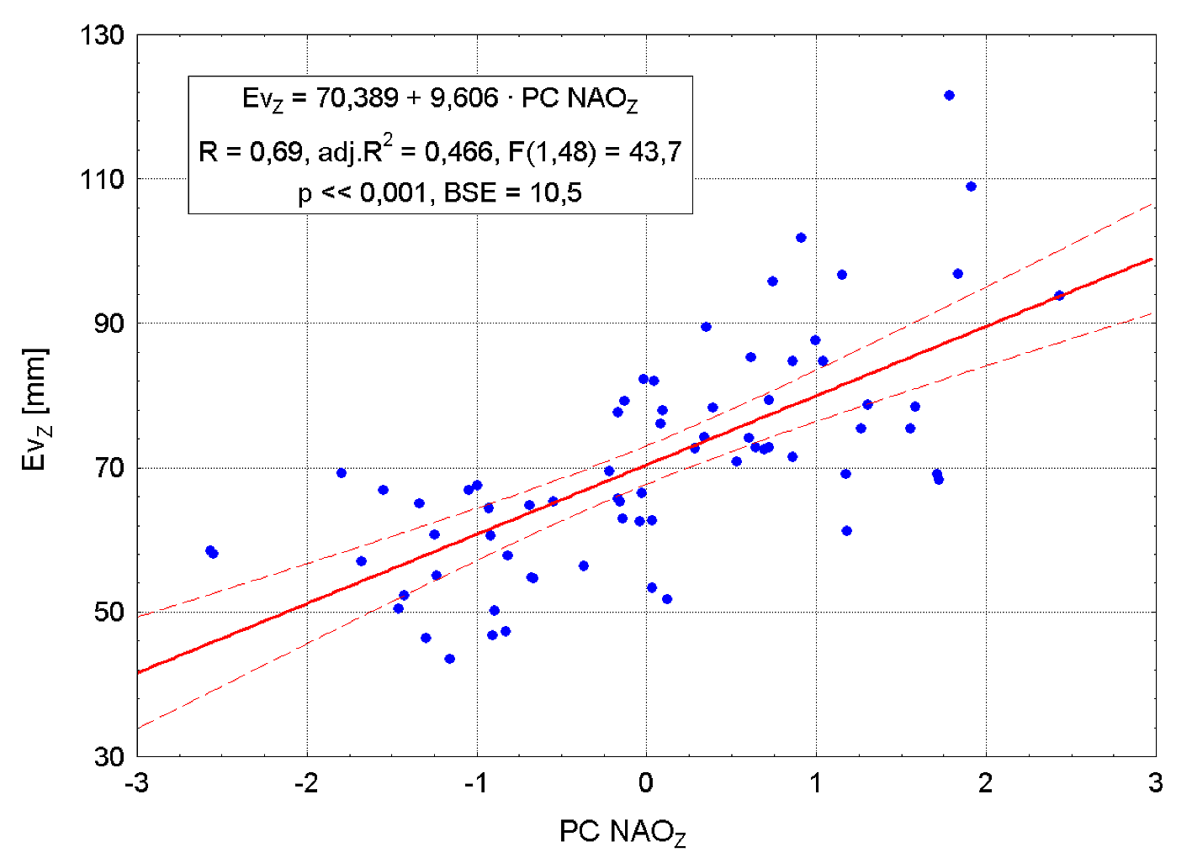

Ryc. 1. Związek między zimowym (DJFM) indeksem PC NAO (PC NAO_{Z}) ze średnią obszarową wartością parowania w okresie zimy (12–03; Ev_{Z}) w Polsce. W ramce – charakterystyka statystyczna zależności. Okres 1966–2015 (opracowanie własne)
Fig. 1. Relationship between the winter (DJFM) PC NAO index (PC NAO_{Z}) and the mean area value of evaporation in the winter period (12–03; Ev_{Z}) in Poland. In the box – statistical characteristics of the relationship. The period 1966–2015 (own elaboration).

